## 浙江大学工会会员线上福利领取说明

1、微信扫码登录”浙江大学智慧工会”小程序



2、通过人资系统里手机号码短信验证登录或者直接授权登录。

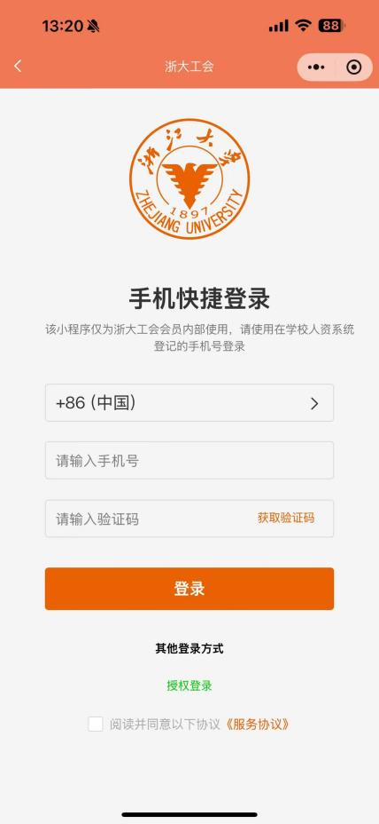

3、登录小程序后进入“个人中心”，点击“我的福利”，选择对应的福利活动，选择套餐，并填写提交收货地址，收货地址仅限浙江省内。

**套餐数量固定，先选先得。某一或多种套餐被选完，只能选择其他套餐。**

**待发货状态下可以取消套餐并重新选择，一旦已发货，将无法更换套餐。**若有快递或者产品异常，请进入套餐并点击“联系售后”，点击“售后图片”，联系售后。若收货后产品无异常，请进入套餐点击“确认收货”。

操作界面如下图：

